- 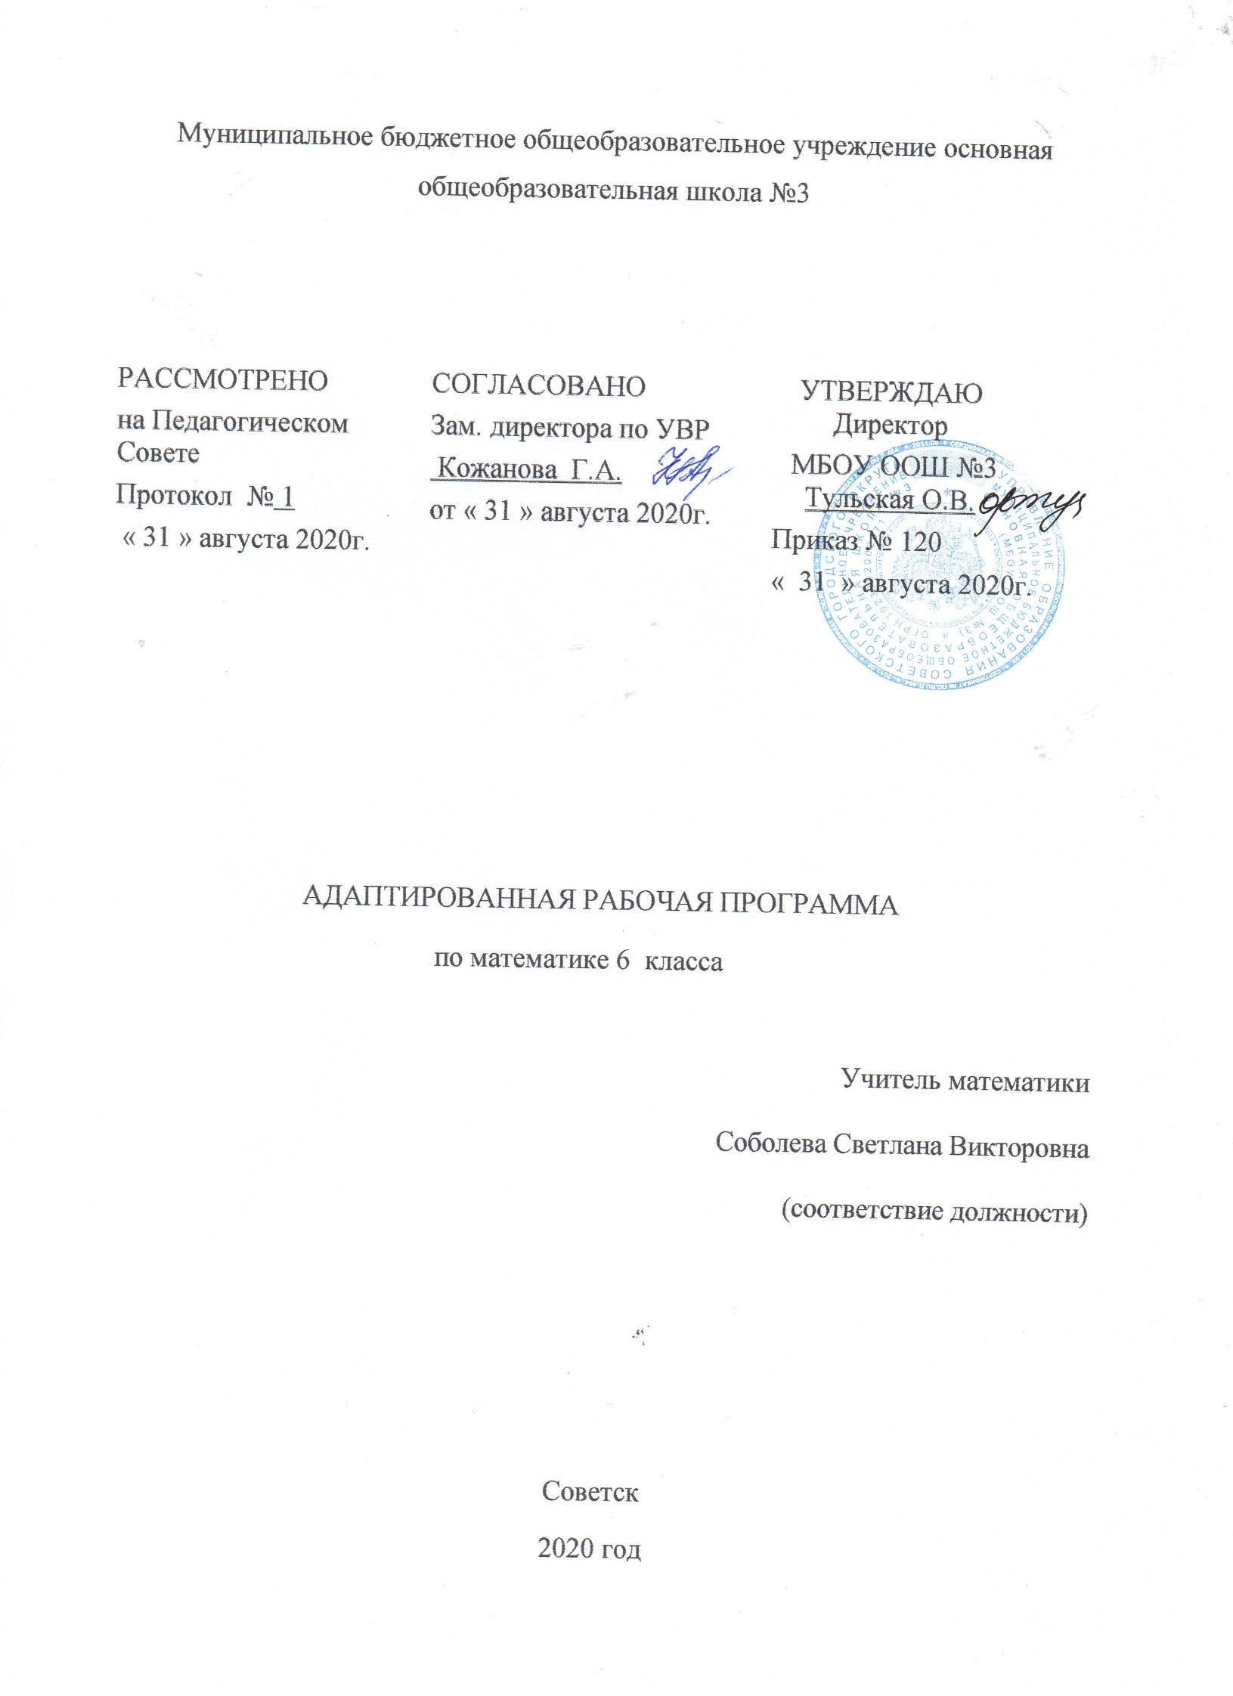 Планируемые результаты
Изучение математики по данной программе способствует формированию у учащихся личностных, метапредметных и предметных результатов обучения, соответствующих требованиям федерального государственного образовательного стандарта основного общего образования.
Личностные результаты:
- контролировать процесс математической деятельности;
- Проявлять инициативу, находчивость и активность при решении математических задач;
- осознать вклад отечественных ученых в развитие мировой науки, воспитать в себе чувство патриотизма, уважения к Отечеству;
- ответственно относиться к учению, усилить мотивацию к обучению и познанию;
- формирование осознанного выбора на основе уважительного отношения к труду.

Метапредметные результаты:
Ученик научится:
- соотносить свои действия с планируемыми результатами,
- осуществлять контроль своей деятельности в процессе достижения результата;
- находить в различных источниках информацию, необходимую для решения математических проблем;
- понимать и использовать математические средства наглядности (графики, таблицы, схемы и др.) для иллюстрации;
- действовать в соответствии с предложенным алгоритмом;
- использовать первоначальные представления об идеях и о методах математики как об универсальном языке науки и техники, о средстве моделирования явлений и процессов.
Ученик получит возможность:
- самостоятельно определять цели своего обучения;
- использовать математические средства наглядности (графики, таблицы, схемы и др.) для интерпретации, аргументации;
- определять понятия, создавать обобщения, устанавливать аналогии, классифицировать, самостоятельно выбирать основания и критерии для классификации;
- устанавливать причинно-следственные связи;
- видеть математическую задачу в контексте проблемной ситуации в других дисциплинах, в окружающей жизни;
Предметные результаты:
Ученик научится:
- выполнять вычисления с натуральными числами, обыкновенными и десятичными дробями;
- решать текстовые задачи арифметическим способами с помощью составления и решения уравнений;
- изображать фигуры на плоскости;
- использовать геометрический «язык» для описания предметов окружающего мира;
- распознавать равные и симметричные фигуры;
- проводить несложные практические вычисления с процентами, использовать прикидку и оценку; выполнять необходимые измерения;
- использовать буквенную символику для записи общих утверждений, формул, выражений, уравнений;

Ученик получит возможность :

- осознавать значения математики для повседневной жизни человека;
- иметь представление о математической науке , как сфере математической деятельности, об этапах её развития, о её значимости для развития цивилизации;
- работать с учебным математическим текстом (анализировать, извлекать необходимую информацию),
- точно и грамотно выражать свои мысли с применением математической терминологии и символики,
- проводить классификации.
- владеть базовым понятийным аппаратом по основным разделам содержания;
- получить практически значимые математические умения и навыки, их
применение к решению математических и нематематических задач.
Арифметика
По окончании изучения курса учащийся научится:
- понимать особенности десятичной системы счисления;
- использовать понятия, связанные с делимостью натуральных чисел;
- выражать числа в эквивалентных формах, выбирая наиболее подходящую в зависимости от конкретной ситуации;
- сравнивать и упорядочивать рациональные числа;
- выполнять вычисления с рациональными числами, сочетая устные и письменные приёмы вычислений, применять калькулятор;
- использовать понятия и умения, связанные с пропорциональностью величин, процентами, в ходе решения математических задач и задач из смежных предметов, выполнять несложные практические расчёты;
- анализировать графики зависимостей между величинами (расстояние, время; температура и т. п.).
Учащийся получит возможность:
- познакомиться с позиционными системами счисления с основаниями, отличными от 10;
- углубить и развить представления о натуральных числах и свойствах делимости;
научиться использовать приемы, рационализирующие вычисления, приобрести навык контролировать вычисления, выбирая подходящий для ситуации способ.

Числовые и буквенные выражения. Уравнения

По окончании изучения курса учащийся научится:
- выполнять операции с числовыми выражениями;
- выполнять преобразования буквенных выражений (раскрытие скобок, приведение подобных слагаемых);
- решать линейные уравнения,
- решать текстовые задачи алгебраическим методом.
Учащийся получит возможность:
- развить представления о буквенных выражениях и их преобразованиях;
- овладеть специальными приёмами решения уравнений,
- научиться применять аппарат уравнений для решения как текстовых, так и практических задач.

Геометрические фигуры. Измерение геометрических величин
По окончании изучения курса учащийся научится:
- распознавать на чертежах, рисунках, моделях и в окружающем мире плоские и пространственные геометрические фигуры и их элементы;
- строить углы, определять их градусную меру;
- распознавать и изображать развёртки куба, прямоугольного параллелепипеда, правильной пирамиды, цилиндра и конуса;
- определять по линейным размерам развёртки фигуры линейные размеры самой фигуры и наоборот; вычислять объём прямоугольного параллелепипеда и куба.
Учащийся получит возможность:
- научиться вычислять объём пространственных геометрических фигур, составленных из прямоугольных параллелепипедов;
- углубить и развить представления о пространственных геометрических фигурах;
- научиться применять понятие развёртки для выполнения практических расчётов.

Элементы статистики, вероятности. Комбинаторные задачи
По окончании изучения курса учащийся научится:
- использовать простейшие способы представления и анализа статистических данных;
- решать комбинаторные задачи на нахождение количества объектов или комбинаций.
Учащийся получит возможность:
- приобрести первоначальный опыт организации сбора данных при проведении опроса общественного мнения,
- осуществлять их анализ, представлять результаты опроса в виде таблицы, диаграммы;
- научиться некоторым специальным приёмам решения комбинаторных задач.
Финансовая грамотность:
Изучение экономики в раннем возрасте помогает детям развить экономическое мышление, освоить понятийный аппарат, столь необходимый для ориентации в современном рыночном мире, приобрести элементарные навыки поведения в условиях рынка, создать основы для дальнейшего, более глубокого, изучения экономики в старших классах
Цель данного курса
Формирование экономического мышления и воспитание культуры поведения в условиях рыночного общества у младших школьников
Задачи
1.формирование основ экономических знаний (сообщение элементарных сведений об экономике, пояснение часто встречающихся в повседневной жизни экономических понятий и терминов)
2.объяснение некоторых доступных для этого возраста экономических взаимосвязей, складывающихся в непосредственном окружении детей -в семье, городе, стране; мотивов и ограничений экономической деятельности людей; основных экономических принципов и законов.
3.освоение первоначальных практических навыков грамотного потребителя в рыночном обществе
4.создание основы для дальнейшего, более глубокого, изучения экономики в старших классах

- Содержание учебного предмета

Глава 1. Делимость натуральных чисел
-Делители и кратные
- Признаки делимости на 10, на 5 и на 2
- Признаки делимости на 9 и на 3
- Простые и составные числа
- Наибольший общий делитель
- Наименьшее общее кратное
Глава 2. Обыкновенные дроби
- Основное свойство дроби
- Сокращение дробей
- Приведение дробей к общему знаменателю. Сравнение дробей
- Сложение и вычитание дробей с разными знаменателями
- Умножение дробей
- Нахождение дроби от числа
- Взаимно обратные числа
- Деление дробей
-. Нахождение числа по заданному значению его дроби
- Преобразование обыкновенной дроби в десятичную
- Бесконечные периодические десятичные дроби
- Десятичное приближение обыкновенной дроби
Глава 3. Отношения и пропорции
- Отношения
- Пропорции 1
- Процентное отношение двух чисел
- Прямая и обратная пропорциональные зависимости
- Деление числа в данном отношении
- Окружность и круг
- Длина окружности. Площадь круга
- Цилиндр, конус, шар
- Диаграммы
- Случайные события. Вероятность случайного события
Глава 4. Рациональные числа и действия над ними
- Положительные и отрицательные числа
- Координатная прямая
- Целые числа. Рациональные числа
- Модуль числа
- Сравнение чисел
- Сложение рациональных чисел
- Свойства сложения рациональных чисел
- Вычитание рациональных чисел
- Умножение рациональных чисел
- Переместительное и сочетательное свойства умножения рациональных чисел. Коэффициент
- Распределительное свойство умножения
- Деление рациональных чисел
-. Решение уравнений
- Решение задач с помощью уравнений
- Перпендикулярные прямые
- Осевая и центральная симметрии
- Параллельные прямые
- Координатная плоскость
- Графики
3.Тематическое планирование
№ урока по порядку | Тема урока | Количество часов
ПОВТОРЕНИЕ КУРСА МАТЕМАТИКИ 5 КЛАССА
1  2  3  4  5 | Деление десятичной дроби на  натуральное число  Деление десятичной дроби на  десятичную дробь  Среднее арифметическое | 3
 | ВПМ Решение задач | 1
 | Входная контрольная работа | 1
Глава 1. Делимость натуральных чисел
6  7 | Делители и кратные  ВПМ Решение задач | 2
8  9 | Признаки делимости на 10, на 5 и на 2  ВПМ Финансовая грамотность. Обобщение результатов изучения модуля 1 | 2
10  11 | Признаки делимости на 9 и на 3  ВПМ Решение задач | 2
12 | Простые и составные числа | 1
13  14 | Наибольший общий делитель | 2
15 | ВПМ Решение задач
16  17 | Наименьшее общее кратное | 2
18 | ВПМ Решение задач | 1
19 | Контрольная работа № 1 | 1
Глава 2. Обыкновенные дроби
20 | Основное свойство дроби | 1
21  22 | Сокращение дробей  ВПМ Решение задач | 2
23  24  25 | Приведение дробей к общему знаменателю. Сравнение дробей | 3
26 | ВПМ Решение задач
27  28  29 | Сложение и вычитание дробей  ВПМ Решение задач | 3
30 | Контрольная работа № 2 | 1
31 | Работа над ошибками | 1
32  33  34 | Умножение дробей | 3
35 | ВПМ Финансовая грамотность. Презентация «Доходы и расходы семьи» | 1
36 | Нахождение дроби от числа | 1
37 | ВПМ Решение задач | 1
38 | Взаимно обратные числа | 1
39  40 | Деление дробей | 2
41 | ВПМ Решение задач
42 | ВПМ Финансовая грамотность. Почему возникает риск потери денег и имущества и как от этого защититься | 1
43 | Нахождение числа по значению его дроби | 1
44  45 | Преобразование обыкновенных дробей в десятичные. | 2
46 | ВПМ Решение задач
47 | Бесконечные периодические десятичные дроби | 1
48 | Десятичное приближение обыкновенной дроби | 1
49 | ВПМ Решение задач | 1
50 | Контрольная работа | 1
51 | Работа над ошибками | 1
Глава 3 Отношения и пропорции
52 | Отношения | 1
53  54 | Пропорции | 2
55 | ВПМ Финансовая грамотность. Что такое страхование и для чего оно необходимо | 1
56 | ВПМ Решение задач | 1
57  58 | Процентное отношение двух чисел. | 2
59  60 | Прямая и обратная пропорциональные зависимости | 2
61 | ВПМ Решение задач | 1
62 | Контрольная работа за 1 триместр | 1
63 | Работа над ошибками | 1
64  65 | Деление числа в данном отношении | 2
66  67 | Окружность и круг | 2
68 | ВПМ Финансовая грамотность. Что и как можно страховать | 1
69  70 | Длина окружности. Площадь круга | 2
71 | ВПМ Решение задач | 1
72 | Цилиндр, конус, шар | 1
73  74 | Диаграммы | 2
75 | ВПМ Решение задач
76  77 | Случайные события. Вероятность случайного события | 2
78 | ВПМ Финансовая грамотность. Ролевая игра «страхование» | 1
79 | ВПМ Решение задач | 1
80 | Контрольная работа | 1
81 | Работа над ошибками | 1
Глава 4
Рациональные числа и действия над ними
82 | Положительные и отрицательные числа | 1
83 | Координатная прямая | 1
84 | Целые числа. Рациональные числа | 1
85 | ВПМ Решение задач
86  87 | Модуль числа | 2
88 | Сравнение чисел | 1
89 | ВПМ Решение задач | 1
90 | Сложение рациональных чисел | 1
91  92 | Свойства сложения рациональных чисел | 2
93 | ВПМ Решение задач
94  95 | Вычитание рациональных чисел | 2
96 | ВПМ Решение задач | 1
97 | Контрольная работа | 1
98 | Работа над ошибками | 1
99 | ВПМ Финансовая грамотность. Исследуем , что застраховано в семье и сколько это стоит | 1
100  101 | Умножение рациональных чисел | 2
102 | Свойства умножения рациональных чисел | 1
103 | ВПМ Решение задач | 1
104  105 | Коэффициент. Распределительное свойство умножения | 2
106 | ВПМ Финансовая грамотность. Как определить надежность страховых компаний | 1
107 | ВПМ Решение задач | 1
108  109 | Деление рациональных чисел | 2
110 | Контрольная работа № 9 | 1
111 | Работа над ошибками | 1
112  113  114  115 | Решение уравнений | 4
116 | ВПМ Финансовая грамотность. Как работает страховая компания | 1
117 | Решение уравнений | 1
118 | ВПМ Решение задач | 1
119  120  121 | Решение задач с помощью уравнений | 3
122 | ВПМ Решение задач | 1
123 | Контрольная работа за 2 триместр | 1
124 | Работа над ошибками | 1
125 | ВПМ Финансовая грамотность. Учебный мини-проект «страхование» | 1
126  127 | Перпендикулярные прямые | 2
128 | ВПМ Решение задач | 1
129  130 | Осевая и центральная симметрии | 2
131  132 | Параллельные прямые | 2
133  134 | Координатная плоскость | 2
135 | ВПМ Финансовая грамотность. Обобщение результатов изучения модуля 2 | 1
136  137  138 | Графики | 3
139 | ВПМ Финансовая грамотность. Презентация портфолио «Риски потери денег и имущества и как человек может от этого защититься» | 1
140  141  142  143 | ВПМ Решение задач | 4
144 | ВПМ Решение задач | 1
145 | ВПМ Финансовая грамотность. Презентация портфолио «Риски потери денег и имущества и как человек может от этого защититься» | 1
146 | Подготовка к контрольной работе | 1
147 | Контрольная работа за 3 триместр | 1
148 | Работа над ошибками | 1
ПОВТОРЕНИЕ И СИСТЕМАТИЗАЦИЯ УЧЕБНОГО МАТЕРИАЛА
ЗА КУРС 6 КЛАССА
149  150  151 | Повторение и систематизация учебного материала курса математики 6 класса | 3
152 | ВПМ Финансовая грамотность. Презентация портфолио «Риски потери денег и имущества и как человек может от этого защититься» | 1
153 | Повторение и систематизация учебного материала курса математики 6 класса | 1
154 | ВПМ Решение задач | 1
155  156 | Повторение и систематизация учебного материала курса математики 6 класса | 2
157 | ВПМ Финансовая грамотность. Презентация портфолио «Риски потери денег и имущества и как человек может от этого защититься» | 1
158 | ВПМ Решение задач | 1
159  160 | Повторение и систематизация учебного материала курса математики 6 класса | 2
161 | Итоговая контрольная работа | 1
162 | Работа над ошибками | 1
163  165 | ВПМ Финансовая грамотность. Презентация портфолио «Риски потери денег и имущества и как человек может от этого защититься» | 2
166  167 | ВПМ Решение задач | 2
168 | ВПМ Финансовая грамотность. Презентация портфолио «Риски потери денег и имущества и как человек может от этого защититься» | 1
169 | ВПМ Решение задач | 1
170 | Итоговый урок | 1
ИТОГО : 170 часов

